**四川石油天然气发展研究中心**

2015年第2期(总第32期)

四川石油天然气发展研究中心编印 2015年6月29日

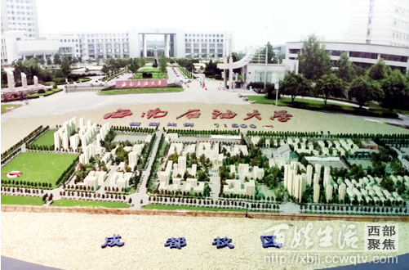

**本期要目**

**本期焦点**

**四川石油天然气发展研究中心与中国能源网签署战略协议**

**学术研究**

**2015西部油气论坛暨一带一路中国油气安全学术研讨会征文启事发布**

**中心智库建设成效初显，智库报告再获采纳**

**学术交流**

**四川石油天然气发展研究中心赴北京中国能源网等单位调研**

**中心主任何沙、沈西林教授参加2015非常规天然气论坛**

** 改革特辑**

**深化改革强基础，联系实际促发展**

**本期焦点**

# 四川石油天然气发展研究中心与中国能源网签署战略合作协议

6月16日下午3点，我校四川石油天然气发展研究中心与中国能源网战略合作签字仪式在行政楼208会议室举行，仪式由中心主任、副厅级调研员何沙主持，张烈辉副校长出席了签字仪式。张烈辉校长对中国能源网冯丽雯女士来校访问表示欢迎。张烈辉介绍了学校的基本情况，重点介绍了学校全面深化改革背景以及实施以来学校取得的成绩，并对我校在页岩气、水合物等领域的研究成果作了说明。

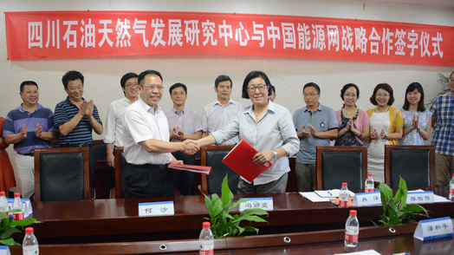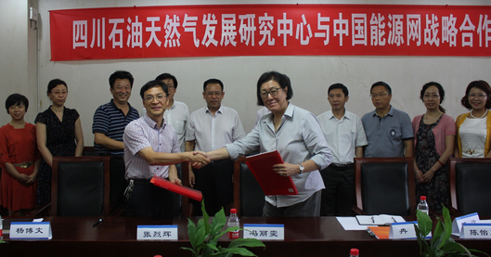

中国能源网总裁冯丽雯女士致辞，她首先感谢西南石油大学对此次战略合作签字仪式的重视，并对中国能源网的发展情况作了介绍。冯丽雯女士提出，在未来的合作中，要充分借助西南石油大学在学术研究、校企合作、服务当地经济等方面的优势，发挥中国能源网在专家智库、平台建设方面的经验，合作共赢，一方面提升四川天然气发展研究中心的知名度和影响力，建设新型高校智库，另一方面也不断突出中国能源网在石油天然气领域的特色和亮点。致辞结束之后，西南石油大学、四川石油天然气发展研究中心与北京中能网讯咨询有限公司、中国能源网签署了战略合作协议。

学术研究

# 2015西部油气论坛暨“一带一路”•中国油气安全 学术研讨会征文启事发布

2015年11月6日-7日，由四川省社科联、西南石油大学、中石油西南油气田分公司主办、四川石油天然气发展研究中心承办、中国能源网、BP中国有限公司、成都新都港华燃气有限公司 协办的2015西部油气论坛将在西南石油大学举办。论坛征文启事已在中心网站以及四川省社科在线网站同步发布。

油气合作是“一带一路”战略的重要内容。“一带一路”战略将推动中国与沿线国家开展油气合作，并为沿线国家优势互补、开放发展开启新的机遇之窗，同时也将带来地缘博弈加剧、政治风险突出、合作政策收紧、开发难度加大等严峻挑战。为共同探讨新形势下我国油气安全面临的重大理论和实践问题，增进石油天然气学界、政界、业界同行间的相互了解与交流，激励广大科研与经营管理者的积极性和创造性，提供高层次、综合性的学术交流平台，四川省社会科学重点研究基地——四川石油天然气发展研究中心将于2015年11月6-7日在中国四川省成都市举办“2015西部论坛暨‘一带一路’·中国油气安全学术研讨会”，本次论坛诚挚邀请全国高等院校、科研机构、政府机关和企事业单位从事油气经济管理与相关领域的教学、科研、生产的专家学者、企业管理人员前来参会。届时，会议将邀请国内外相关研究领域的知名专家学者发表演讲，就中国油气企业海外经营风险、中国油气安全战略等问题进行广泛深入的研讨。详情请点击：http://og.swpu.edu.cn/news/225.html

# 中心智库建设成效初见 智库报告再获采纳

十八大以来，党中央多次强调要加强中国特色新型智库建设。继2014年教育部出台《中国特色新型高校智库建设推进计划》后，今年1月20日，中共中央办公厅、国务院办公厅印发了《关于加强中国特色新型智库建设的意见》，《意见》把高校智库作为构建中国特色新型智库体系的重要组成部分，明确提出推动高校智库发展完善的相关举措，为高校结合各自优势资源和学科特色推进智库建设指明了方向。

四川石油天然气发展研究中心作为我省哲学社会科学重点研究基地，不断探索特色新型高校智库创建模式，相继出台了《西南石油大学关于推进四川石油天然气发展研究中心创建高校智库的工作计划、《智库报告征集通知》、《智库报告的提交要求》、《智库撰写模板》等政策，鼓励全校教师共同参与高校智库建设，并将智库报告的提交及采纳情况作为中心研究所年终学术贡献的考核标准之一。去年4月，四川省教育厅建立了省社会科学重点研究基地智库月报制度，要求各基地每月向省教育厅提交一篇智库报告。中心首次提交的《构建四川新能源产业政策支撑体系的建议》被四川省教育厅采纳，并作为模板向其余四十余家省哲学社会科学重点研究基地推广。去年8月，中心何沙教授提交的《中俄能源合作——建设“能源丝绸之路”的关键》紧扣热点，观点鲜明，引起关注（拟采纳，目前修改中）。今年4月，中心学术委员胡国松教授提交的智库报告——《碳排放约束下四川省能源产业可持续发展的建议》再次获四川省教育厅采纳。

# 四川石油天然气发展研究中心召开学术委员会暨2015课题立项评审会议

5月20日下午三点，四川石油天然气发展研究中心（以下简称“中心”）学术委员会会议在博学楼A404召开。会议由中心学术委员会常委副主任杨博文主持，中心主任何沙、科研处副处长陈怡男、中心学术委员、各研究所负责人及工作人员参加了此次会议。

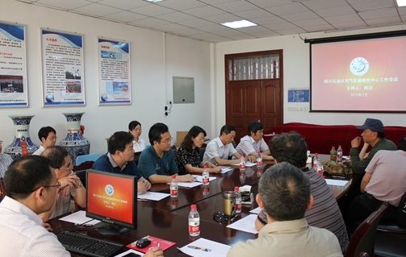

会上，中心主任何沙教授首先对中心上半年的工作进行了总结，并对下一步的工作安排进行了汇报。按照学校全面深化改革的要求和总体部署，中心从实际出发，努力探索改革发展的新思路、新途径，积极推进行政机构、学术机构、课题申报立项机制改革（详见改革特辑）。随后，中心学术委员会常务副主任杨博文教授，对今年中心课题申报和评审情况进行了介绍和说明，各位学术委员就各课题进行了逐一评审和投票，最终确定了本年度的立项课题17项。各位委员一致认为，今年的课题选题视角新颖、思路清晰、方法得当，拟解决的问题贴近石油天然气行业和企业的实际，具有较高的学术价值和应用价值。

**学术交流**

# 四川石油天然气发展研究中心赴北京中国能源网等单位调研

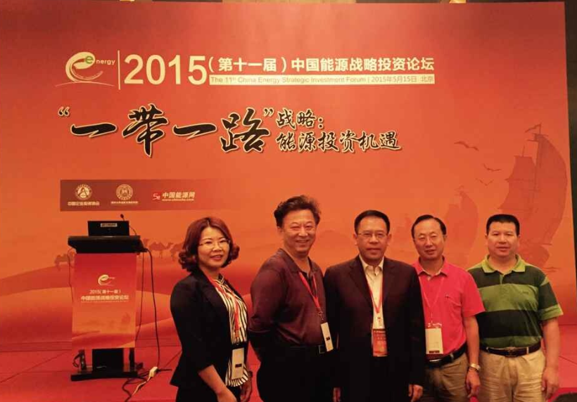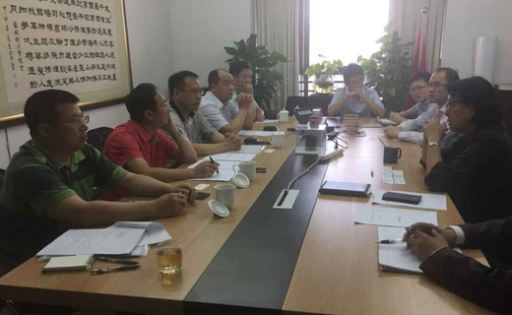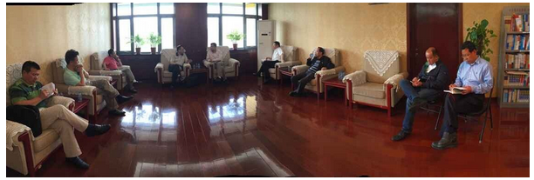

为贯彻教育部《中国特色新型高校智库建设推进计划》文件的相关要求，全面落实我校全面深化改革各项举措，按照我校哲学社会科学的“三步走”战略的总体要求，四川石油天然气发展研究中心（以下简称“中心”）主任何沙、学术委员会常务副主任杨博文、执行副主任陈军华及五大研究团队代表于5月14日赴北京中国能源网总部、石油工业出版社、BP石油公司等单位调研。

在调研交流中，何沙主任对西南石油大学、经济管理学院、中心的基本情况进行了介绍，何沙主任表示，面对当前全面深化改革的大局，希望能够通过与中国能源网、石油工业出版社、BP石油公司的交流与合作，充分了解能源市场、企业的实际情况，发现能源产业发展和改革过程中亟待解决的问题，经过理论分析，提出有针对性的意见和建议，为能源相主管部门、企业发展提供建议和支持，推动我国能源改革进程。英国BP石油公司闫建涛对中心近年来理论研究和应用研究取得丰硕成果给予了充分肯定。他提出，面对当前能源产业的发展，中心的研究要在理论研究的同时，应重视对全球能源产业、市场的研究，解决实际问题，探索相关学术成果推广与转化的新途径。通过中心与BP石油公司的全面合作与交流，一方面提升理论研究的前沿性，另一方面提升学术成果的推广与转化水平。

通过此次调研，中心对能源产业、市场有了更为深入的认识和了解，为中心今后的发展重点和方向确定奠定了坚实的基础。中国能源网首席信息官韩小平、中国能源网研究中心冉泽副主任、陈明灼主编等参加了会谈。

# 中心主任何沙、沈西林教授参加2015全国非常规天然气论坛

2015年4月28-30日，中心主任何沙教授及中心石油天然气经济与区域可持续发展研究所负责人沈西林教授应邀参加了由中国能源行业发展协会主办的2015全国非常规天然气论坛。

中心主任何沙教授应邀做了题为《页岩气开发路径及政府监管体制建设思路研究》的开篇主题发言，重点介绍了四川页岩气资源开发技术、四川页岩气开发路径规划、页岩气开发的政府监管体制以及推动页岩气开发的相关政策四个方面的内容，结合页岩气开发背景与意义和美国页岩气开发监管体制，分析了页岩气开发的机遇与挑战，运用页岩气开发战略分析评价，规划了四川页岩气开发的路径，针对页岩气开发监管中存在的问题，提出构建健全页岩气开发的政府监管体制，并对推进页岩气开发提出了相关建议。在此基础上，何沙教授提出了页岩气开发战略为：划出区块、探索开发、积累经验、攻克技术、降低成本、等候时机、由点到面、稳步发展。最后，何沙教授与专家、学者进行了交流、互动，有关页岩气开发战略和政府监管体制建设的建议得到与会专家、学者的一致肯定。

**改革特辑**

**深化改革强基础，联系实际促发展**

四川石油天然气发展研究中心（以下简称“中心”）是四川省哲学社会科学重点研究基地，隶属于西南石油大学，由西南石油大学经济管理学院负责管理和建设，在衔接政府、高校、企业方面发挥着重要的桥梁纽带作用。按照西南石油大学建设高水平特色大学，提高人才培养质量，办人民满意的大学的总体目标和全面深化改革的任务要求，中心立足自身特点和现状，从基地管理、科学研究、联系实际等多方面入手，深化改革，把思想和行动统一到国家、学校、学院发展的新常态，全面提升中心的管理水平、科研水平、应用实践能力。

**一、立足自身，深化改革，打牢基础**

**1、依托学科基础，凝练研究方向**

中心依托西南石油大学经济管理学院的学科基础，即石油工程管理博士点、管理科学与工程和工商管理两个硕士点、以及管理科学与工程和产业经济两个省级重点学科，充分发挥经济管理学院在经济、管理等方面的研究专长和实力，调动以中青年教师骨干主体的研究人员的积极性，先后成立了石油天然气安全与风险管理、国际石油经济与合作、石油天然气法律与政策、石油天然气经济与区域可持续发展、石油天然气工程管理与决策优化等五个研究所，任命了所长和副所长，并增补了学术委员一名，进一步凝练中心的学术研究方向。与此同时，中心还面向全校教师广泛招聘专兼职研究员，丰富学术研究视角和领域，增强中心学术研究广度和厚度。通过内部深挖潜力和吸引优秀研究力量，中心逐步打造基础雄厚、特色鲜明、优势突出、深广结合的学术研究能力。

**2、立足自身，探索构建实体运行机制**

为了实现中心的良性循环发展，中心今年成立了学术研究管理部、学术交流及成果管理部、社会服务部、宣传管理部等四个部门，并指派专人负责，明确各部门的主要工作，制定专门的工作计划和工作责任目标，提升中心每个人的工作积极性和主动性，积极探索各部门相互协调、相互促进的行政管理机制和模式，从而为中心学术研究、应用实践等各项工作的顺利开展奠定了坚实的组织基础和机制保障。

**3、完善中心制度建设，确保中心工作有章可循**

在建立健全中心行政管理和科研团队的基础上，为了确保中心各项工作有章可循，中心先后出台了《四川石油天然气发展研究中心研究所考核办法》、《四川石油天然气发展中心专兼职研究人员考核办法》等规定和制度，采用过程指标与结果指标相结合的方式，从讲座、沙龙、论文、项目等多个方面对中心各研究所、专兼职研究员等做了详细规定，为中心各项工作落得实处、取得实效提供了可靠的制度保障。

**二、联系实际，深入分析，提升水平**

中心的核心工作是依托西南石油大学的专业背景和学科优势，联系石油勘探、开采、销售、利用等企业和机构，切实提升我国石油天然气领域的管理水平和利用效率，所以中心长期以来都坚持理论研究与实践应用相结合的方式，以企业和社会发展过程中的难题和需求为导向，提升学术研究和实践应用水平。

**1、加强省内联系，探索企业需求**

中心从2014年下半年开始，由中心主任带领中心学术委员会常务副主任、各研究所负责人及中心执行副主任，先后多次赴中石油四川销售分公司、西南油气田销售分公司等企业调研，进行了深入的交流与互动。中石油四川销售分公司、西南油气田销售分公司等企业一致提出，希望发挥双方在平台、理论、行业、人才等诸多方面的优势，重点解决企业实践发展中出现的问题，如有效解决区域市场能源逆化问题、天然气终端销售可持续发展模式、劳务派遣和用工模式等，将理论与实践充分结合起来，加强彼此在课题研究、企业培训、学术交流、文化建设等方面合作，从而更好地服务四川经济社会发展。

**2、强化省外联系，紧跟行业前沿**

为了进一步落实西南石油大学哲学社会科学的“三步走”战略总体部署，5月14日，中心主任带领学位委员会常务副主任、执行副主任及研究所负责人赴北京与中国能源网、石油工业出版社、BP石油公司等单位进行调研，与中国能源网就合作事宜、与石油工业出版社就下半年合作举办“西部油气论坛”事宜，进行洽谈，并达成了一致意见，接下来将推进落实各项具体工作。通过此次调研和交流互动，了解了当前我国和全球能源市场、企业的实际情况，发现了一些能源产业和改革过程中亟待破解的难题，明确了未来中心的研究既要注重理论研究的领先性和前瞻性，又要注重与能源企业、行业的合作，提升学术理论成果的推广与转化水平。

**3、理论与实践并重，强化课题立项管理**

为进一步加强中心课题的理论与实践性，中心强化了年度课题申报立项的管理工作。中心主任带领团队成员，先后多次赴中石油四川销售分公司、西南油气田销售分公司、川庆钻探、能源局、经信委等企业调研，为课题指南的制定和发布奠定了实际应用基础，今年课题指南受到中心学术委员会主任周志斌高度评价，进一步确保中心以高质量的科研成果为四川省经济建设、文化建设和社会发展做出重要贡献。

**三、面向未来，立足当前，再创辉煌**

中心通过深化改革打牢基础，通过省内与省外调研和联系明确企业需求，紧跟行业前沿，明确未来将在学术交流、新型高校智库、中心文化等方面提升综合实力。

**1、召开“西部油气论坛”，打造品牌特色**

西部油气论坛是有中心主办的面向高校、政府、企业的特色高端学术论坛，每年十月举办，以当前油气行业热点为议题，邀请国内外来自理论界、企业界的知名专家参会交流。今年论坛计划与石油工业出版社合作，主题为“‘一带一路’与中国油气安全”，分论坛主题为“‘一带一路’与石油企业海外经营风险”、“‘一带一路’与地方经济建设”，计划在丝绸之路经济带与中亚油气合作、中巴经济走廊与中国油气供应安全保障、21世纪海上丝绸之路建设与海上油气安全保障、“一带一路”油气投资风险与合作等多领域进行征文、发言、交流、互动，提升论坛的参与度。为确保本次论坛的顺利召开，在学校、学院的大力支持和帮助下，中心相关责任人各司其职，论坛征文、嘉宾邀请、议程安排等各项前期准备工作已有条不紊地展开。

**2、突出中心平台作用，提升中心社会服务能力**

通过与石油企业（西南油气田销售分公司和成都新都港华燃气有限公司）签订软科学基地合作协议，中心启动与落实研究工作与企业咨询服务工作，让研究人员的研究工作有载体可依，也推动了地方经济建设。中心主任何沙教授被聘为四川省能源协会油气组委会主任，多次受邀参加省能源协会的各种活动，并就油气领域的热点难点问题向政府提出建议，中心在四川省能源领域的影响力不断扩大。

**3、整合多学科研究团队，强化新型高校智库建设**

根据今年1月中共中央办公厅、国务院办公厅印发的《关于加强中国特色新型智库建设的意见》的整体部署和安排，结合我校特色和实际，中心充分发挥四川省哲学社会科学重点研究基地的优势，通过搭建学术研究与成果转化的平台，盘活西南石油大学文、理、工各学科的资源和能力，整合多学科研究团队，出台了《西南石油大学关于推进四川石油天然气发展研究中心创建高校智库的计划》，提出实施大文科平台搭建、软科学研究基地培育、智库金牌团队建设等多项工程，切实提升我校高校智库建设水平。至今，中心智库建设已初见成效，不仅学术方向进一步凝练，成立了五个特色突出的研究团队，而且提交的多篇智库报告受到省政府部门的高度重视和一致好评。未来，中心在进一步落实特色高校智库建设工作的同时，还计划与来自国内外能源经济领域、高知名度的专家学者加强联系，大幅提升我校高校智库建设水准。

**4、深化文化建设，提升中心品牌知名度**

在做好自身改革，提升学术研究能力的同时，中心计划加强自身的文化建设水平，提升品牌知名度和社会美誉度。目前，中心正在全校师生中间开展Logo征集活动，共征集到三十多幅设计作品，经过初筛、初审、终评，确定了三幅入选作品，并在进行后期的修改完善。中心计划以Logo整机设计为契机，从中心的中英文网站进行改版、完善项目在线申报系统、建设信息资源库等方面入手，切实推进中心整体文化建设，通过报纸、网络、新媒体、自媒体等多种途径，加大宣传力度，提升中心的社会知名度和影响力，努力把中心打造成为综合能力突出、特色优势鲜明的一面旗帜，为我国能源行业、企业改革与发展贡献力量。